OGŁOSZENIE O SPRZEDAŻY NIERUCHOMOŚCI ZLOKALIZOWANEJ W PILE,
W REJONIE RZEKI GWDY W DRODZE AUKCJI ELEKTRONICZEJ
ENEA S.A. z siedzibą w Poznaniu, ul. Pastelowa 8, 60-198 Poznań, wpisana do rejestru przedsiębiorców Krajowego Rejestru Sądowego prowadzonego przez Sąd Rejonowy Poznań - Nowe Miasto i Wilda w Poznaniu, Wydział VIII Gospodarczy Krajowego Rejestru Sądowego, pod numerem KRS 0000012483, NIP: 7770020640, REGON: 630139960, kapitał zakładowy: 529 731 093 PLN, kapitał wpłacony: 529 731 093 PLN (dalej: Sprzedający)
ogłasza sprzedaż
w drodze aukcji elektronicznej prawa użytkowania wieczystego nieruchomości gruntowej niezabudowanej składającej się z działek gruntu zlokalizowanych w miejscowości Piła, powiat pilski województwo wielkopolskie za cenę wywoławczą 3 417 000,00 zł. Nieruchomość stanowi działki gruntu oznaczone numerami ewidencyjnymi:

- 109/24 o pow. 4.871 m²,
- 109/25 o pow. 20.484 m²,
- 109/17 o pow. 9.027 m²,

Nieruchomość obejmuje działki gruntu położone w północnej części miasta Piła, po zachodniej stronie rzeki Gwdy, w rejonie ulic Zakątek ,Wspólnej, Nowej i Nad Gwdą. W sąsiedztwie nieruchomości znajdują się tereny zielone, rzeka oraz zabudowa mieszkaniowa i mieszkaniowo – usługowa jedno- i wielorodzinna.
Nieruchomość posiada kształt umożliwiający jej racjonalne zagospodarowanie. Teren jest nieużytkowany, nieogrodzony, zadrzewiony i zakrzewiony o charakterze samosiewów.

Zgodnie z zapisami miejscowego planu zagospodarowania przestrzennego miasta Piły:
- działka nr 109/24 stanowi teren zieleni urządzonej (ZP2) (na którym mogą być realizowane budowle rekreacyjno – sportowe), ZP3 (mogący stanowić integralną część terenów zabudowy mieszkaniowej wielorodzinnej MW1, jako zieleń wewnątrzosiedlowa), teren dróg wewnętrznych KDW i ciągów pieszych Kx;
- działka nr 109/25 stanowi teren sportu US/UE, zieleni urządzonej ZP/UE, usług związanych z edukacją , zieleni izolacyjnej Z oraz w pasie wzdłuż południowo – wschodniej granicy teren dróg dojazdowych KD-D3;
- działka 109/17 stanowi teren zieleni naturalnej częściowo urządzonej Z.

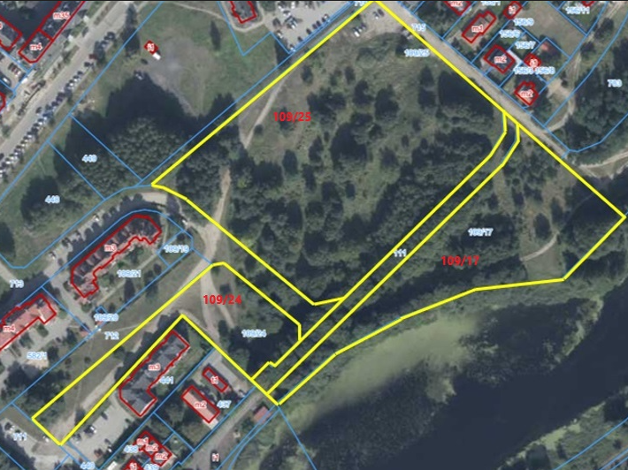
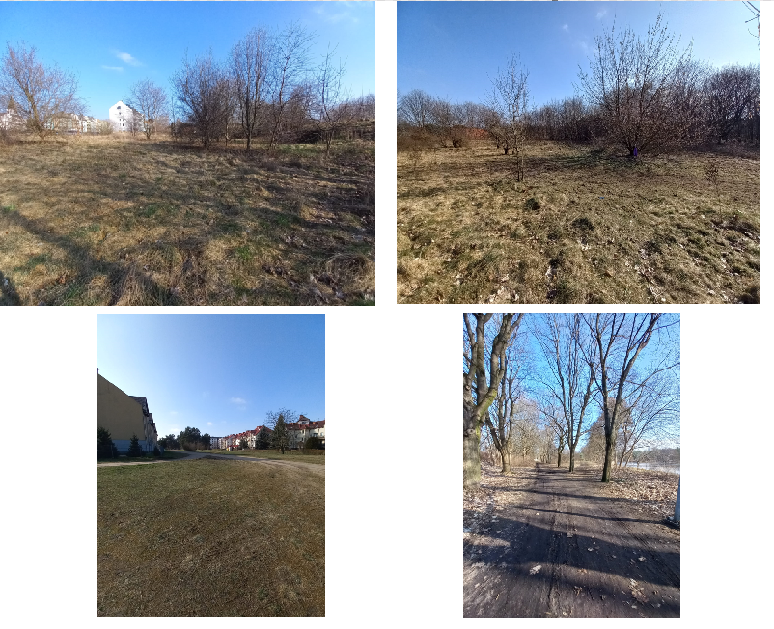

Warunki uczestnictwa:

- Warunkiem udziału w aukcji jest przesłanie drogą elektroniczną na adres:
agata.lukaszuk@enea.pl i zbyszko.rosada@enea.pl; zgłoszenia o zamiarze uczestniczenia w aukcji z podaniem:
- imienia i nazwiska lub nazwy podmiotu,
- numeru kontaktowego,
- adresu email;
- wypełnionego wzoru oświadczenia o nieistnieniu przesłanek wyłączających uczestnictwo
w postepowaniu, stanowiącego załącznik nr 1 do niniejszego ogłoszenia;

- wniesienie wadium w wymaganej kwocie:
- wadium, w wysokości 10 % ceny wywoławczej tj. 341.700,00 zł musi zostać wniesione do dnia 30.11.2026 r. pod rygorem nie dopuszczenia do aukcji,
- wadium można wnosić wyłącznie w pieniądzu, przelewem na rachunek bankowy ENEA S.A. nr 30 1020 1026 0000 1702 0238 9740 wraz z dopiskiem „Wadium: Aukcja – Piła – działki nr 109/24, 109/25, 109/17”. Dniem wniesienia wadium jest data uznania rachunku bankowego ENEA S.A. kwotą wadium.
- potwierdzenie wpłacenia wadium należy przesłać do dnia 30.11.2026 r. do godziny 12.00 na adres: agata.lukaszuk@enea.pl i zbyszko.rosada@enea.pl. Wadium przepada na rzecz Sprzedającego jeżeli żaden z uczestników nie zaoferuje ceny nabycia przedmiotu sprzedaży, która będzie wyższa niż cena wywoławcza.
- Wadium przepada na rzecz Sprzedającego jeżeli żaden z uczestników nie zaoferuje ceny nabycia przedmiotu sprzedaży, która będzie wyższa niż cena wywoławcza.
- Wadium złożone przez uczestników Aukcji, których oferty nie zostaną przyjęte, zostanie zwrócone bezpośrednio po dokonaniu wyboru oferty lub po unieważnieniu aukcji. Zwrot wadium nastąpi bez oprocentowania na wskazany przez uczestników rachunek bankowy w terminie 3 dni po zakończeniu aukcji.
- Wadium złożone przez Nabywcę zostanie zarachowane na poczet ceny nabycia.
- Wadium przepada na rzecz Sprzedającego gdy uczestnik, który wpłacił wadium i nie przystąpił do aukcji.
- Wadium przepada na rzecz Sprzedającego gdy uczestnik, którego oferta została przyjęta, uchyli się od zawarcia umowy.
- Zaistnienie podstawy zwrotu uczestnikom lub przepadku na rzecz Sprzedającego wniesionego wadium ustala się na podstawie protokołu.
- Warunkiem podpisania umowy sprzedaży nieruchomości będzie uzyskanie przez Sprzedawcę odpowiednich zgód korporacyjnych.
- Termin, osoba notariusza i miejsce zawarcia umowy sprzedaży nieruchomości zostaną wyznaczone przez Sprzedawcę.
- Wydanie Nabywcy nieruchomości nastąpi niezwłocznie po zawarciu ostatecznej umowy sprzedaży w formie aktu notarialnego

Termin i tryb aukcji

- Operatorem aukcji elektronicznej jest Logintrade S.A.
- Aukcja odbędzie się na platformie Logintrade.NET.
- Uczestnicy zostaną powiadomieni o terminie aukcji przez Operatora aukcji w terminie od 2 do 7 dni od terminu wpłaty wadium drogą elektroniczną na wskazany adres email.
- Postępowanie odbędzie się w formie aukcji zwyżkowej. Wysokość minimalnego postąpienia: 5 000,00 zł (słownie: pięć tysięcy złotych).
- Wygrywa uczestnik, który zaproponuje najwyższą cenę nabycia przedmiotu sprzedaży, która będzie wyższa niż cena wywoławcza powiększona o należny podatek VAT.
- W przypadku zaoferowania przez Kupujących tej samej ceny, Zwycięzcą aukcji będzie Oferent, który jako pierwszy dokonał ostatniego postąpienia ceny.

Pouczenie o skutkach uchylania się od zawarcia umowy.

- Nie stawienie się wybranego oferenta w terminie i miejscu wskazanym przez Sprzedającego do podpisania umowy sprzedaży będzie uznane za odstąpienie od zawarcia umowy i będzie skutkowało utratą wadium wpłaconego przez wybranego oferenta.
- W sytuacji, o której mowa w pkt. 1, Sprzedający przedstawi ofertę zawarcia umowy sprzedaży oferentowi, który złożył ofertę sklasyfikowaną na drugim miejscu lub unieważni postępowanie przetargowe.
Udzielanie informacji.

- Organizator Przetargu udziela informacji dotyczących postępowania przetargowego i przedmiotu przetargu od poniedziałku do piątku w godzinach od 8.00 do 14.00. w siedzibie w Poznaniu (60-198 Poznań, przy ul. Pastelowej 8); telefon: (61) 884 86 06, 727 564 922, (61) 884 85 84; 691 650 049. Pytania należy kierować drogą elektroniczną na adres: agata.lukaszuk@enea.pl, zbyszko.rosada@enea.pl
- W związku z faktem, iż sprzedawana nieruchomość znajduje się na terenie otwartym i nieogrodzonym, można ją oglądać bez umawiania terminu ze Sprzedającym w miejscowości Piła. Dokładnych informacji dotyczących lokalizacji można uzyskać u Pani Agaty Łukaszuk (61) 884 86 06, 727 564 922 lub Pana Zbyszko Rosada (nr tel. 61 884 89 39; 885 503 207).

RODO

Zgodnie z Rozporządzeniem Parlamentu Europejskiego i Rady (UE) 2016/679 z dnia 27 kwietnia 2016 r. w sprawie ochrony osób fizycznych w związku z przetwarzaniem danych osobowych i w sprawie swobodnego przepływu takich danych oraz uchylenia Dyrektywy 95/46/WE („RODO”) informujemy, że wszelkie informacje o zasadach przetwarzania danych osobowych zostały zawarte w Klauzuli informacyjnej, z którą można zapoznać się na stronie internetowej https://www.enea.pl/pl/dane-osobowe

Koszty sporządzenia aktu notarialnego.

Wszelkie koszty sporządzenia umowy sprzedaży w formie aktu notarialnego ponosi Nabywca.

Unieważnienie aukcji.

Sprzedający zastrzega sobie prawo unieważnienia aukcji na każdym jej etapie, w tym również unieważnienia bez podania przyczyny.

Załącznik nr 1 do Ogłoszenia sprzedaży nieruchomości w drodze aukcji elektronicznej.

WZÓR

OŚWIADCZENIE OFERENTA O NIEISTNIENIU PRZESŁANEK WYŁĄCZAJĄCYCH UCZESTNICTWO W AUKCJI

Ja niżej podpisany/a oświadczam, nie jestem:

- Członkiem Zarządu oraz Rady Nadzorczej ENEA S.A.,
- podmiotem gospodarczym prowadzącym postępowanie oraz Członkiem Zarządu i Rady Nadzorczej podmiotu prowadzącego postępowanie,
- osobą, której powierzono wykonanie czynności związanych z przeprowadzeniem postępowania,
- małżonkiem/ą, dzieckiem, rodzicem i rodzeństwem osób, o których mowa w pkt a)-c),
- osobą, która pozostaje z prowadzącym postępowanie w takim stosunku prawnym lub faktycznym, że może to budzić uzasadnione wątpliwości co do bezstronności prowadzącego postępowanie.

………………………………………………………………..
Data i podpis

